

Fakulteti: Shkencave Kompjuterike

Drejtimi: Programim BA profesionale

Lënda: Programimi i lojërave kompjuterike

Tema e Projektit : CubePuzzleGame

Prof:Sherif Sheremetaj
Studentët:Endrit Demiri
Valdet Demiri

Prishtinë, 2025

Abstrakt

“CubePuzzleGame” është një lojë e thjeshtë logjike e krijuar me JavaFX, ku lojtari kontrollon një kub që duhet të arrijë në pikën përfundimtare pa i prekur disa pengesa. Lojtari lëviz kubin me tastet e shigjetave dhe duhet të planifikojë lëvizjet me kujdes, sepse çdo gabim mund të sjellë “Game Over”.
Loja ka disa nivele me vështirësi të ndryshme dhe ruan numrin më të mirë të lëvizjeve për secilin nivel. Ajo kombinon mendimin logjik me programimin grafik dhe shërben si një shembull praktik për përdorimin e JavaFX në ndërtimin e lojërave 2D.

Përmbajtja
Hyrje 3
Përshkrimi i lojës 3
Qëllimi 4
Rregullat e lojës 4
Sfidat gjatë zhvillimit 4
Përmirësime të mundshme në të ardhmen 5
Përfundimi 5
Pamje nga loja 6

Fotot

Figure 1 Pjesa e Menus 6
Figure 2 Pamje e nivelit të pare (lojë më e thjeshtë) 6
Figure 3 Pamje e nivelit të dhjetë (vështirësi më e lartë) 7
Figure 4 Faqja e Skin-ve 7

Hyrje

“CubePuzzleGame” është një lojë 2D e ndërtuar me gjuhën e programimit Java dhe bibliotekën JavaFX. Qëllimi i lojës është që lojtari të lëvizë një kub mbi një platformë derisa të arrijë në pikën e qëllimit. Lojtari përdor tastet e shigjetave për të kontrolluar kubin dhe çdo lëvizje duhet të bëhet me kujdes, pasi gabimet mund të çojnë në përfundimin e lojës.
Kjo lojë është krijuar për argëtim dhe për të treguar si mund të ndërtohet një lojë logjike duke përdorur programimin në Java. Përmes saj, mësohen konceptet bazë të lëvizjes së objekteve, animacioneve dhe ndërveprimit me përdoruesin.

Përshkrimi i lojës
Loja “CubePuzzleGame” është e thjeshtë për t’u luajtur dhe nuk kërkon ndonjë aftësi të veçantë nga lojtari. Ajo përbëhet nga 10 nivele (levela), ku secili nivel ndryshon nga tjetri dhe bëhet më i vështirë me kalimin në nivele më të larta.
Gjatë lojës, lojtari fiton pikë (points) në varësi të numrit të lëvizjeve që bën për të përfunduar nivelin. Sa më pak lëvizje të përdoren, aq më shumë pikë fitohen. Përveç pikëve, çdo nivel vlerësohet edhe me yje (stars) që tregojnë performancën e lojtarit:
- 3 yje – kur niveli përfundohet me më pak se 15 lëvizje,
- 2 yje – kur përfundohet me 15 ose 16 lëvizje,
- 1 yje – kur bëhen më shumë se 16 lëvizje.
Çdo nivel fillon në këndin e majtë lart të fushës dhe qëllimi është që kubi të arrijë në pjesën e djathtë poshtë, duke shmangur pengesat. Nëse lojtari prek në ndonjë prej tyre, loja përfundon, dhe ai mund të zgjedhë të përsërisë nivelin ose të kthehet në menynë kryesore.

Qëllimi
Qëllimi kryesor i lojës “CubePuzzleGame” është që lojtari të përfundojë çdo nivel me 3 yje dhe të grumbullojë sa më shumë pikë (points). Këto pikë fitohen në bazë të performancës në secilin nivel, ku më pak lëvizje do të thotë më shumë pikë.
Pasi lojtari fiton mjaftueshëm pikë, ai mund t’i përdorë ato për të blerë “skins” (ngjyra dhe pamje të reja të kubit) në faqen e veçantë të lojës për personalizim. Çdo skin ka një çmim të ndryshëm, ku disa janë më të lira dhe të tjera më të shtrenjta, në varësi të vlerës së tyre vizuale.
Në fillim të lojës, lojtari ka në dispozicion dy skin-e fillestare: një që është default (standard) dhe një tjetër që është falas (free). Kjo i jep mundësinë lojtarit të fillojë menjëherë me zgjedhje të ndryshme pa pasur nevojë për pikë.
Ky sistem i shpërblimeve e bën lojën më motivuese, duke i inkurajuar lojtarët të luajnë më mirë, të planifikojnë më me kujdes dhe të përpiqen të arrijnë rezultatin maksimal për të zhbllokuar pamje të reja të kubit.

Rregullat e lojës

- Lëvizjet kryhen me tastet e shigjetave (↑, ↓, ←, →).
- Qëllimi është të arrish nga këndi i majtë lart në këndin e djathtë poshtë.
- Shtyp R për ta rinisur nivelin.
- Shtyp M për t’u kthyer në menunë kryesore.
- Pikët dhe yjet fitohen në bazë të efikasitetit të lëvizjeve.

Sfidat gjatë zhvillimit

Gjatë zhvillimit të lojës, një nga sfidat kryesore ishte sigurimi që platforma të gjenerohej në mënyrë të tillë që gjithmonë të ekzistonte një rrugë e vlefshme drejt qëllimit. Gjithashtu u punua për të përmirësuar lëvizjen e kubit, animacionet dhe ndërveprimin me faqen e skin-eve.

Përmirësime të mundshme në të ardhmen

Në versionet e ardhshme të lojës mund të shtohen:
- Ruajtja automatike e progresit të lojtarit;
- Tinguj gjatë lëvizjes dhe fitimit të niveleve;
- Nivele shtesë me vështirësi të ndryshme;
- Modalitet sfidë me kohë (Time Challenge);
- Statistika të detajuara për performancën e lojtarit.

Përfundimi
“CubePuzzleGame” është një lojë e thjeshtë 2D që kombinon argëtimin me logjikën dhe planifikimin strategjik. Loja ndihmon lojtarin të zhvillojë përqendrimin dhe aftësitë për të menduar hapat para se të lëvizë kubin.
Falë përdorimit të JavaFX, lojë ka animacione të thjeshta dhe ndërfaqe të pastër, duke e bërë të lehtë për t’u kuptuar dhe përdorur. Strukturimi i kodit në pjesë të ndara — logjikë, vizualizim, nivele dhe ndërveprim me përdoruesin — e bën lojën të mirëmbajtur dhe të zgjerueshme në të ardhmen.
Ky projekt mund të shërbejë si një shembull praktik për zhvillimin e lojërave të thjeshta në Java dhe për të kuptuar bazat e programimit grafik

Pamje nga loja

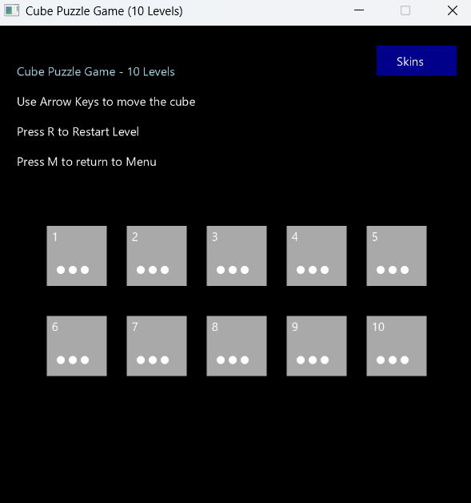
Figure 1 Pjesa e Menus

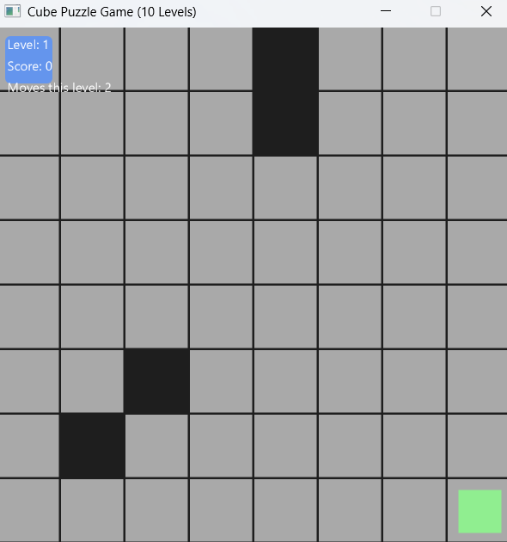
Figure 2 Pamje e nivelit të pare (lojë më e thjeshtë)

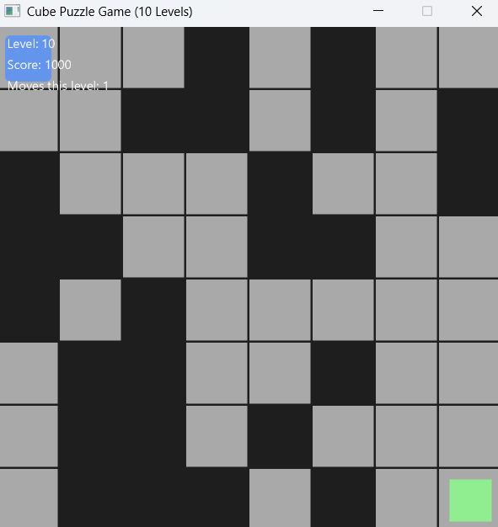
Figure 3 Pamje e nivelit të dhjetë (vështirësi më e lartë)

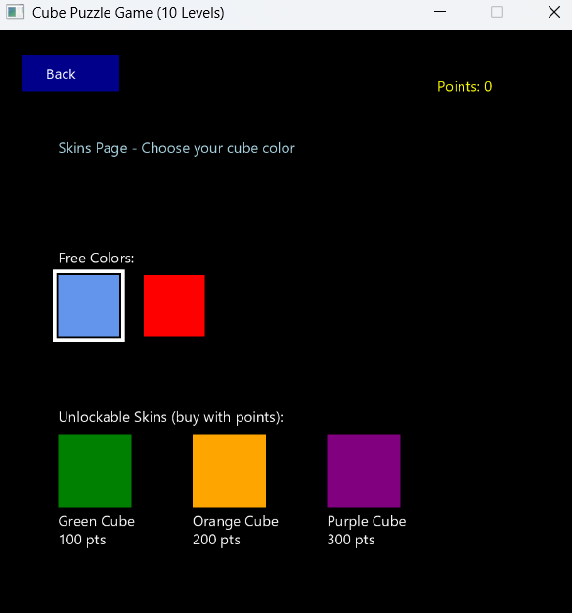
Figure 4 Faqja e Skin-ve

